Réf : 2676 B Superbe maison XIXe siècle à rénover

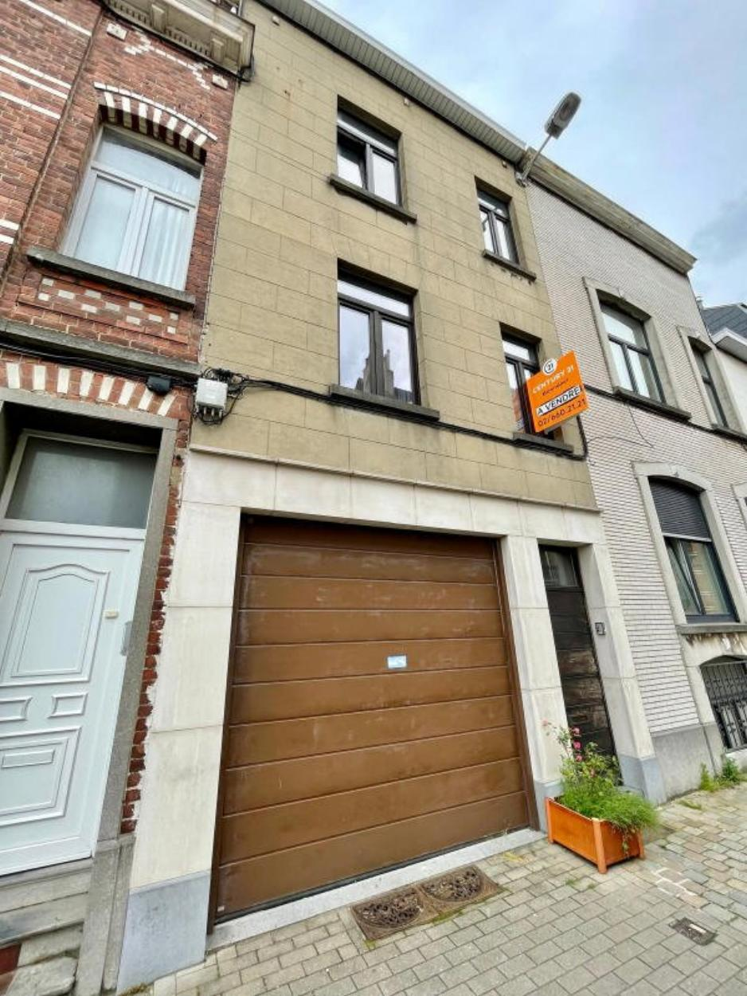

Etterbeek (réf 2676 B) : Dans une rue à sens unique calme et sécurisée, proche de la Chasse. En face du Delhaize, Century21 Boondael vous propose une superbe Maison Unifamiliale de 180m² PEB, maison du XIXe siècle à rénover, comprenant : Un grand garage de 17m²avec une hauteur de 3m, au rez-de-chaussée une cuisine équipée, un bureau, une buanderie, une petite cour de 6m², au 1er étage, une chambre avec salle de douche, salle à manger, séjour, au 2ème étage, deux chambres avec une salle de bain, 3ème étage un grenier aménageable. Electricité non conforme. PEB = G. Infos & Visites Century 21 Boondael 02/660.21.21 ou 0491/19.73.57.

Infos & Visites Century 21 Boondael 02/660.21.21
OU www.century21boondael.be

Prix : 425.000 €

Rue Nothomb 63 à 1040 Etterbeek

Informations générales :

- Affectation du bien : Maison
- Nombre de chambre : 3
- Nombre de salle de bains : 1
- Garage / Parking : 1 /
- Cour : Oui
- Type de cuisine : Aménagée
- Type de chauffage : Gaz
- Année de construction : 1900
- Revenu cadastral : 880 €

Surfaces :

- Surface habitable : 120 m²
- Surface terrasse : 6 m²

Détails :

RDC:
- Arrière-cuisine 1,34 x 3,44 = 4,62m²
- Bureau 2,19 x 3,02 = 6,63m²
- Cuisine 3,68 x 2,55 = 9,40m²
- Hall + escalier : 9m²
- WC 1,45m²
1ère étage:
- Chambre 2,51 x 3,65 = 9,19m²
- Salle à manger 3,73 x 3,01 = 11,26m²
- Salle de bains salle de douche : 1,31 x 2,74 = 3,61m²
- Séjour 4,62 x 3,54 = 16,42 m²
2ème étage:
- Chambre avant : 3,51 x 4,63 = 16,30m² - arriere : 3,02 x 3,80 = 11,50m²
- Salle de bain + wc : 1,28 x 2,50 = 3,20m²
Pièces diverses (suite):
- Cave
- Garage 5,33 x 3,30 = 17,62 m² - H = 3m
- Grenier 4,68 x 4,93 = 23,10m²
Dépendances:
- Cour 3,51 x 1,76 = 6,21 m²
Fenêtres:
- PVC double vitrage
Certifications:
- Emissions CO2 158,00 Kg Co2m²an
- Numéro de certificat PEB 20121014-0000122087-01-2
- Prestation énergétique 521,00 Kwh
- Total énergie primaire 28.938,00 kwh/an
Sol:
- Carrelage
- Plancher

Photos :

